ДЖИП-ТУР
по красивейшим и экстремальным маршрутам Брянской области

Хватит проводить серые выходные и скучные отпуска, после которых нечего вспомнить! Отвлекитесь от однообразия, зачастую наполняющего жизнь, ведь в мире много всего интересного, красивого и неизведанного! Прочувствуйте командный дух, сплоченность в преодолении трудностей и единение с природой! Вперед, навстречу приключениям!

- Джиппинг – это невероятные ощущения и сумасшедший прилив адреналина.
- Вы сами можете выбрать маршрут, продолжительность и содержание поездки!

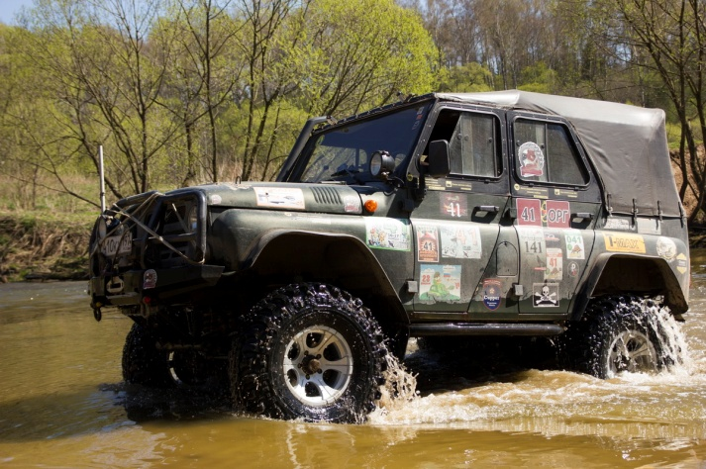
Когда и для кого эти туры:
Выходные с друзьями, мальчишники, подарок на День рождения, семейный праздник, или корпоратив!
Т.е. в любой день, когда захочется адреналина и новых ярких впечатлений!

Варианты маршрута:
1. Трассы легкого уровня (ЛАЙТ) проходят по лесным и грунтовым дорогам через озера, карьеры, болота и не предполагают каких бы то ни было серьезных «засад», кроме одной - двух живописных луж.
2. Трассы среднего уровня (СТАНДАРТ) могут включать небольшие броды, лесовозные колеи, обилие грязевых ванн, однако борьба с ними не будет изнурительной, поскольку движение предполагает стабильную динамику.
3. Трассы "Экстрим" уровня предполагают преодоление тяжелого бездорожья, болот, топей и глубоких бродов, с применением многочисленного оф-роуд снаряжения (Лебёдки, сенд- траки, хай-джек).

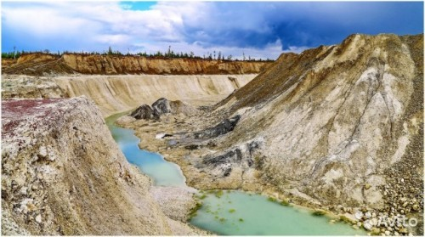
Программа тура:
1. Прибытие на автобусе к началу маршрута (к базе отдыха).
2. Инструктаж по ТБ, начало движения на внедорожниках, по заранее намеченной трассе.
3. В середине маршрута организуется "привал" в живописном месте. Все необходимое для организации привала - столы, стулья, мангалы и шампура - предоставляется организаторами.
Так же по - договоренности, Экскурсоводы приготовят Вам вкуснейший шашлык или подготовят тематическую анимационную программу.
4. Возвращение я к месту старта (базе отдыха) другой дорогой.
5. Для тех, кто решил оформить 2-х дневный тур: Ужин, Завтрак и продолжение поездки по намеченному маршруту. Пейнтбол или лазертаг.
6. Ориентировочно в 14-15 часов финиш на старте или заранее отмеченной точке.
7. По желанию организовывается экскурсия в Дятьковский музей хрусталя, МК «Партизанская поляна» 8. Трансфер до Брянска, или в другой город (по договоренности).

- Трасса расположена в Дятьковском районе Брянской области.
- Трансфер из Брянска к месту старта входит в стоимость тура.
- Так же вы можете приехать к месту старта своим автотранспортом, машины можно будет оставить на охраняемой территории (входит в стоимость тура).

Стоимость услуг:
Маршрут 1-дневный - 15000 руб. за одну машину (3 человека). Протяженность маршрута 50-60 км.
Маршрут 2-х дневный – 25000 руб. за одну машину (3 человека). Протяженность маршрута 90-100 км.

В стоимость маршрута входит: аренда автотранспорта с инструктором, пикник на привале, обед, ужин, завтрак (для 2-х дневных маршрутов).

Дополнительно оплачивается:
Ночлег: на базе отдыха или в домике охотника – 800 руб/чел., в партизанской землянке – 400 руб./чел. (предоставляем спальные мешки и туристические ковры).
Организация игры в пейнтбол или лазертаг - 500 руб./чел.
Услуги аниматоров от 2000 руб. в зависимости от программы.

